简介
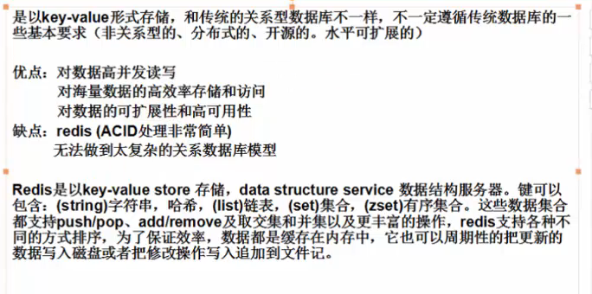

Redis安装
下载地址：http://redis.io/download，下载最新稳定版本。

1、首先需要安装gcc

sudo apt-get install gcc

2、本教程使用的最新文档版本为 5.0，下载并安装：

wget http://download.redis.io/releases/redis-5.0.0.tar.gz

tar xzf redis-5.0.0.tar.gz

cd redis-5.0.0/

3、编译

make

4、make完后redis-5.0.0目录下会出现编译后的redis服务程序redis-server,还有用于测试的客户端程序redis-cli,两个程序位于安装目录 src 目录下：
下面启动redis服务.

cd src

./redis-server

5、注意这种方式启动redis 使用的是默认配置。也可以通过启动参数告诉redis使用指定配置文件使用下面命令启动。

cd src

./redis-server ../redis.conf

